Git Flow

Git Flow é uma estratégia de branching (ramificação) no Git que organiza e estrutura o desenvolvimento de software. Ela define um modelo claro para o gerenciamento de versões, funcionalidades e correções, tornando o desenvolvimento colaborativo mais eficiente, especialmente em equipes grandes.

Componentes principais do Git Flow
Branch master:
  - Este é o ramo principal e sempre contém o código estável e pronto para produção.
  - Cada commit no master deve estar relacionado a uma versão de lançamento (release).
  - O histórico de produção é linear: cada novo lançamento (versão) se baseia em um commit (merge) específico do master.
Branch develop:
  - Serve como o ramo principal para o desenvolvimento contínuo.
  - Todas as funcionalidades (features), correções e melhorias são integradas primeiro ao develop.
  - Não é mesclada diretamente na master. Quando o código na develop está estável e pronto para lançamento, um branch de release é criado a partir do develop. Isso garante que o código de desenvolvimento contínuo e o código de produção estejam sempre separados.
  - Observação: É importante que a feature esteja muito bem testada antes de mesclar com a develop. Caso a feature não esteja programada para a próxima release e precisar ser testada, cria-se uma nova branch (branch staging QA???) e a mesma deve ser “deployada” para teste de QA antes de uma homologação futura. O desenvolvedor precisa sempre garantir que as suas branches feature/fix (relacionada a uma atividade) estejam sempre atualizadas com commits vindo da master.

Branches Suplementares
Branches de Feature:
  - Criados a partir do develop, ou master, para desenvolver novas funcionalidades. Caso várias equipes utilizem o mesmo git do projeto, recomenda-se criar sempre a partir da master.
  - Cada nova funcionalidade tem seu próprio branch, o que permite que o trabalho ocorra de forma isolada.
  - Depois que a funcionalidade estiver pronta e testada, o branch de feature é mesclado de volta ao develop.
Branches de Bugfix:
  - Usados para corrigir pequenos bugs e são criados a partir do develop ou release.
  - Após a correção, o bugfix é mesclado de volta ao develop ou release, dependendo do ciclo de lançamento.
  - Observação: O bugfix pode ser criado a partir da master também.
Branches de Release:
  - Quando o código no develop atinge um ponto estável, um branch de release é criado a partir dele.
  - Esse branch permite ajustes finais e pequenas correções sem interromper o desenvolvimento de novas funcionalidades no develop.
  - Após os testes e ajustes, o branch de release é mesclado tanto no master quanto no develop. No fluxo abaixo, a release é mesclada na master e depois a master é mesclada na develop.
Branches de Hotfix:
  - Criados a partir do master para corrigir problemas críticos na produção.
  - As correções de hotfix são aplicadas diretamente no master e também mescladas no develop, garantindo que o develop e o master estejam sincronizados.
Branch Staging:
- Uma etapa intermediária entre o desenvolvimento (develop) e o ambiente de produção (master).
- Serve como um ambiente de testes finais.
- Versão quase pronta do código implantado para verificar se tudo funciona corretamente antes de ser liberada para produção.
- Similar ao ambiente de produção, mas usado apenas para testes.
- É onde ocorrem os testes de aceitação e integração para garantir que a versão está estável.
- Após ser aprovada no estágio de "staging", a versão do código vai para a branch master e é implantada no ambiente de produção.

Sugestão de fluxo para o git flow

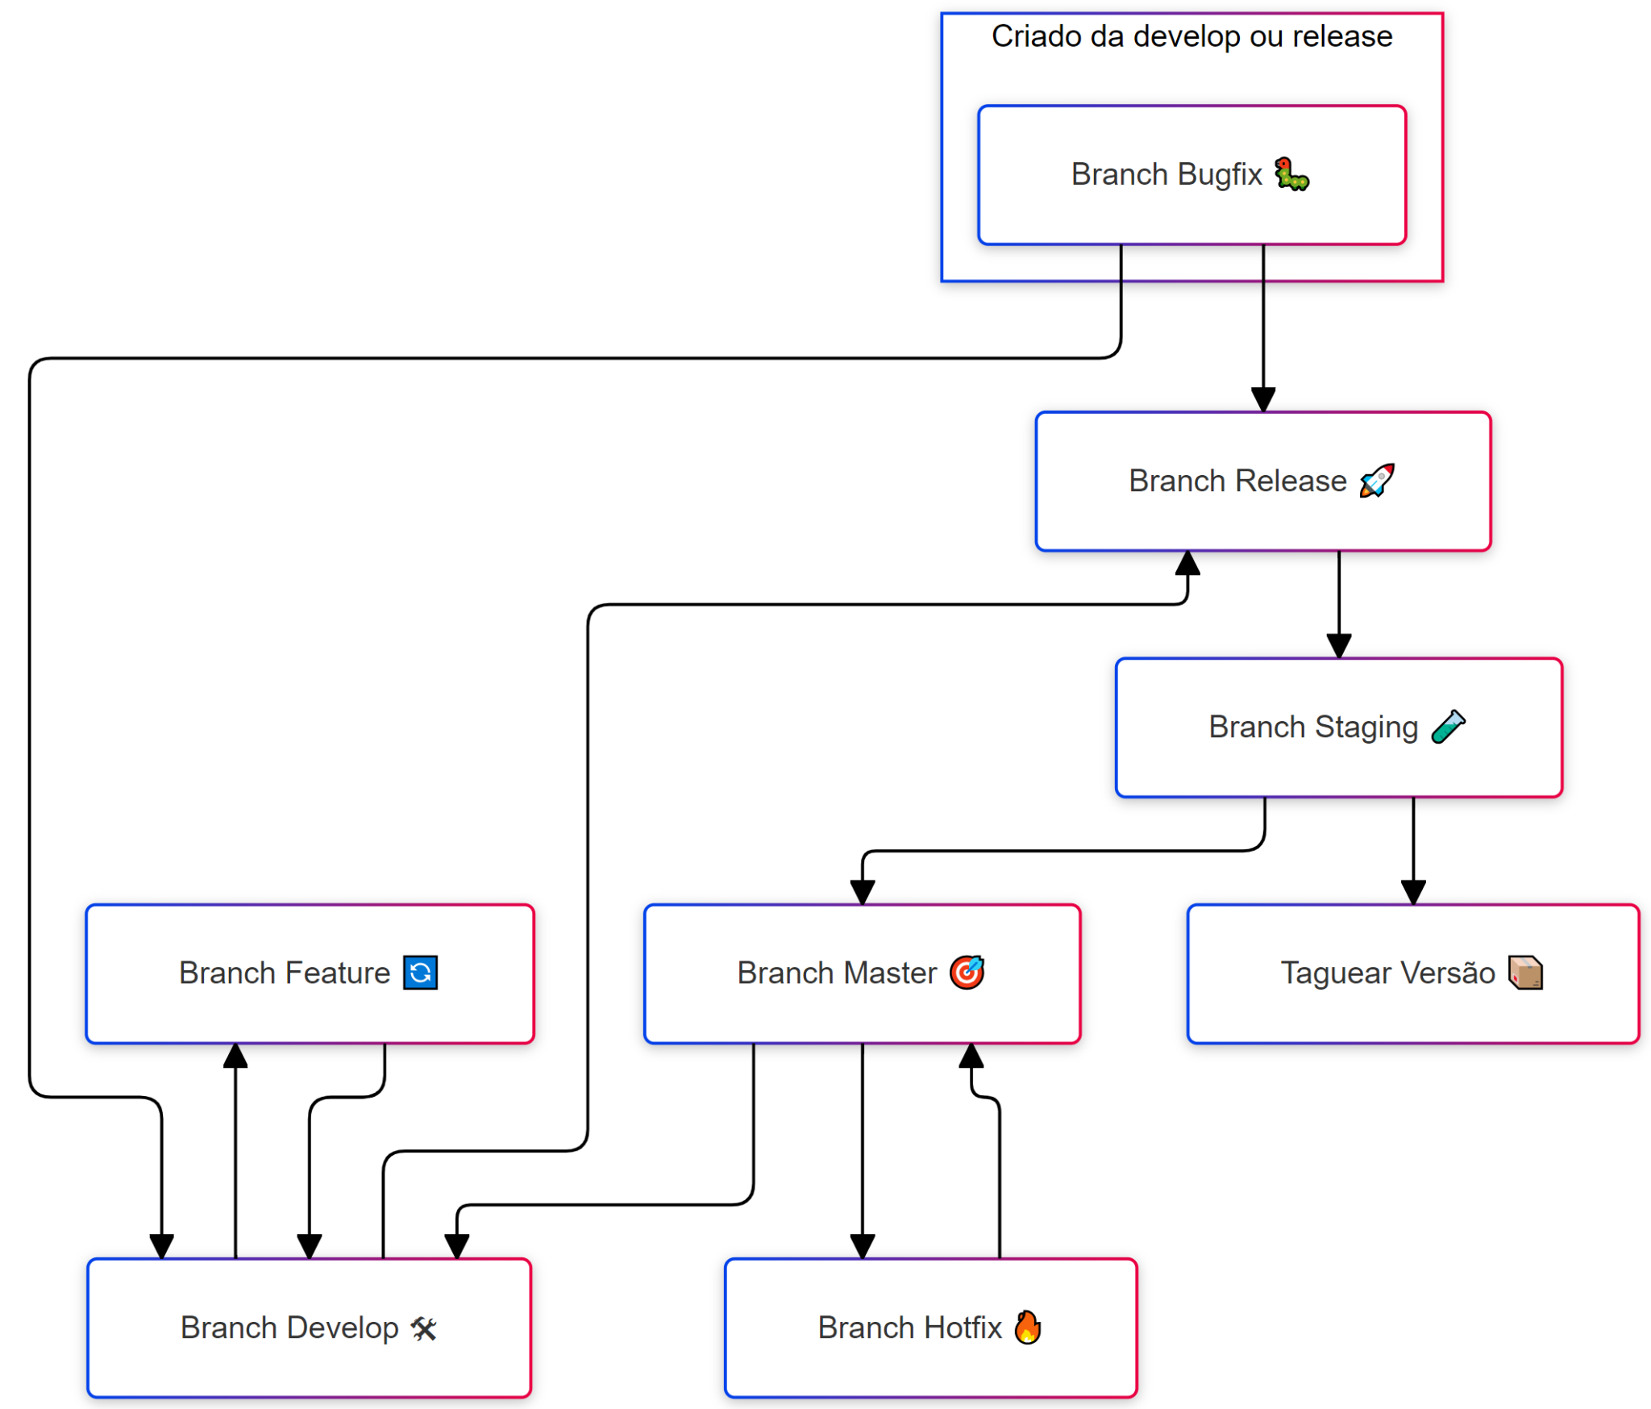

Explicação de cada nó no fluxo do Git Flow:
- Branch Develop 🛠:
  - Este é o ramo onde o desenvolvimento principal acontece. Novas funcionalidades são integradas aqui a partir de branches de feature ou bugfix. É uma versão ainda em progresso do projeto, não necessariamente estável. Observação: antes de criar a release, a develop precisar ser estável.
- Branch Master 🎯:
  - É o ramo principal e contém a versão estável e pronta para produção do código. Apenas versões finalizadas e testadas chegam ao ramo master através da release.
- Branch Release 🚀:
  - Quando o develop atinge um ponto em que está pronto para ser lançado, um branch release é criado. Ele serve para preparar o código para produção, permitindo ajustes finais (release candidate), como correções de bugs e revisão de documentação.
- Branch Hotfix 🔥:
  - Criado a partir do master para corrigir erros críticos encontrados na produção. O hotfix é uma correção urgente, e, uma vez resolvido o problema, é mesclado tanto no master quanto no develop (master → develop) para manter o código atualizado em ambas as branches.
- Branch Feature 🔄:
  - Criado a partir do develop para desenvolver novas funcionalidades (features). Cada nova funcionalidade deve ter seu próprio branch feature e, quando pronta, é mesclada de volta no develop. Importante: Sempre manter o código atualizado com a master (master → feature).
- Branch Bugfix 🐛:
  - Usado para corrigir pequenos bugs que não são críticos o suficiente para um hotfix. O bugfix é geralmente mesclado de volta no develop ou na release (uma nova release candidate).
- Branch Staging 🧪:
  - Este é o ambiente intermediário onde o código da release é testado antes de ser promovido para produção. É o último passo antes de ser mesclado no master, permitindo a validação final em um ambiente semelhante ao de produção.
- Nó de Tagueamento (Taguear Versão 📦): Este nó é adicionado entre a branch release e master. Isso representa o momento em que, após a mesclagem da release na master, você cria uma tag para marcar a versão específica que foi lançada.
  - Fluxo de Retorno: O fluxo de tag de volta para master indica que a tag é associada ao estado da branch master após o lançamento.

Esses nós juntos formam o fluxo de trabalho do Git Flow, que ajuda a gerenciar de forma eficiente o desenvolvimento de software em equipes grandes, permitindo paralelismo no desenvolvimento e mantendo a qualidade do código em produção.
Sobre tag, a adição do nó de tagueamento ajuda a visualizar claramente o momento em que a versão é marcada no repositório, facilitando a rastreabilidade e a gestão de versões no seu projeto. Se precisar de mais ajustes ou detalhes, é só avisar!

Link: df65073c-f47e-4afe-8df3-e1edf4baef9b

---
config:
layout: elk
---
flowchart TD
subgraph s1["Criado da develop ou release"]
bugfix("Branch Bugfix 🐛")
end
master("Branch Master 🎯") --> develop("Branch Develop 🛠") & hotfix("Branch Hotfix 🔥")
hotfix --> master
develop --> feature("Branch Feature 🔄") & release("Branch Release 🚀")
feature --> develop
release --> staging("Branch Staging 🧪")
staging --> master & tag("Taguear Versão 📦")
bugfix --> develop & release

